保靖、花垣两校开展艺体教学交流活动
来源：红网保靖站 时间：2013-04-21 07:00:00 作者：田亚林
红网保靖站4月21日讯(通讯员 田亚林) “原来大课间可以这样组织，民族文化资源可以在艺体教学实践中这样应用……”4月11日，花垣县民族中学的不少教师在观摩了保靖县民族中学大课间后发出这样的感叹。
当天，保靖民族中学和花垣民族中学两校艺体教学经验交流活动隆重举行。
座谈会上，两校教师就如何做好艺体教学工作展开了真诚地交流。保靖民族中学副校长彭利国说：“保靖、花垣一衣带水，两个兄弟学校在多年办学中相互学习、相互探讨、共同提高、共谋发展，建立了深情厚谊，今后两校要一如既往的展开合作对话。”
保靖民族中学艺体教师向亚琼围绕学校“十二五”教育科研规划课题《民族地区文化资源在艺体教学实践中的应用研究》实施情况作了详细地汇报：“她说，该课题主要是在开发音、体、美综合课程资源，将湘西民族民间文化引入到高中艺体教学实践中，让学生通过对本土文化、民俗、民情的了解，提高他们的艺术素养，进一步拓展艺术欣赏课教学的领域和丰富的大课间活动内容，促进学校素质教育全面科学发展”。
观摩活动中，花垣民族中学教师们还深入课题陈列室，亲身感受了民族文化进校园的深刻内涵。

政协委员关注保靖民中创建民族特色实验试点学校
2013/4/25 9:09:50 [稿源：红网] [作者：彭元伟] [编辑：杨洁]
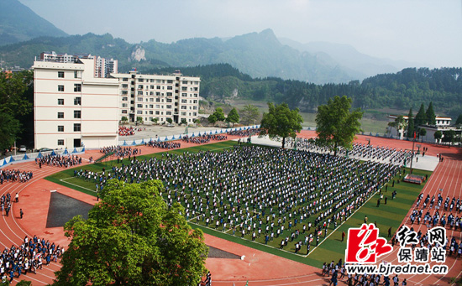

摆手操、苗鼓舞入大课间活动
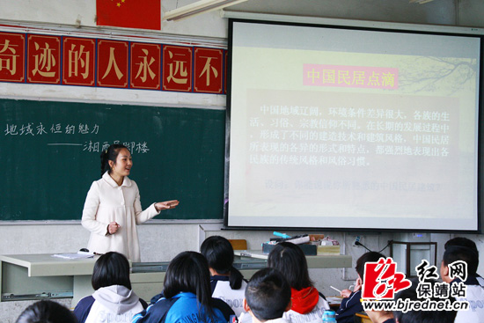
美术课《地域的永恒魅力——土家吊脚楼》
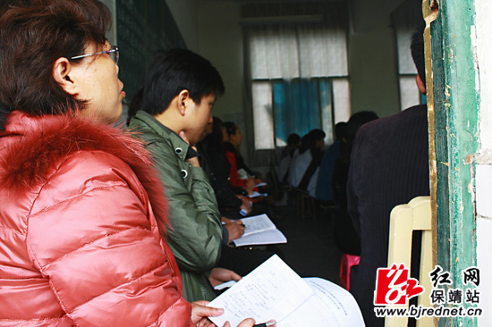
政协委员听课

政协委员欣赏陈列室内的学生作品
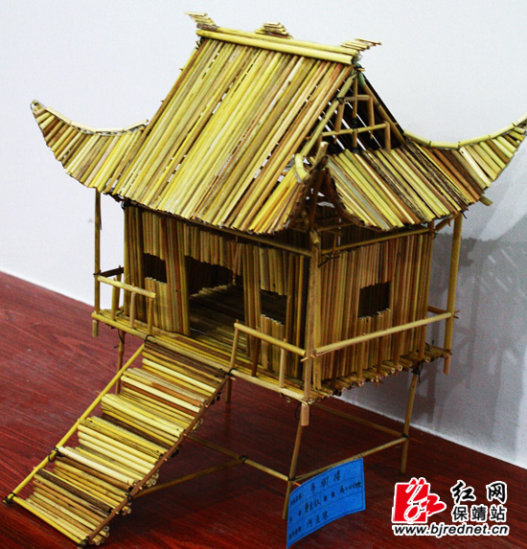
学生作品之一
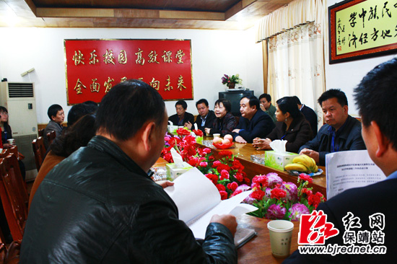
座谈会现场
红网保靖站4月25日讯(分站记者 彭元伟)“保靖码头很有名，天开文运在对门，哎哟哟嗬，哟嗬哟嗬……”“这个唱的么不是《酉水船工号子》，好家伙，学校都把它作为课来上了。”4月24日，保靖县政协部分委员视察了保靖民中民族地区民族特色实验试点学校创建工作。
“我们这次视察目的是为了进一步深入贯彻落实县委、县政府关于‘文化强县’的方略，推进我县非物质遗产文化保护传承和校园文化建设工作的进程，促进保靖民中早日实现省级民族特色学校挂牌。”县政协文教卫体委主任肖慧萍说到。
政协委员们分别听了保靖民中张璐老师的音乐课《酉水船工号子》和向亚琼老师的美术课《地域的永恒魅力——土家吊脚楼》，先后视察了该校的课间操和陈列室，最后参与视察的委员与该校负责人进行了座谈交流。
“我们的老师在村里找人学苗画，60岁以上的老人大部分会，但穿针成问题，30岁以上60岁下的人有的外出打工，没出去务工的在家忙里忙外，根本没时间弄这个，30岁以下的说听过见过，但不会。现在，死了一个人，亡了一门艺已不是个别现象。这让我们很痛心啊。”县政协原副主席彭一惠说，保护民族民间文化要从教育入手，要建立民族民间文化生存、传承和发展的土壤，必须使民族民间文化进入校园。
不论是在城市还是在乡村，随着市场经济和工业化、城市化的飞速发展，随着人们生活方式的改变，民族民间文化的生态环境发生了巨大的变化，民族民间独有的文化逐渐消融。县政协副主席龚曼华说，各种因素的交互作用使得民族民间文化发展的根基受到了严重的威胁，让人心痛，看到民中的创举，让人震撼，让人激动。
“看了陈列室的学生作品后，很震撼，远远超出了我的想象。有人学，有人做，民族文化的传承大有希望。”政协委员胡文峰说到。
县政协主席梁远新带队参与视察，对保靖民族中学在特色学校创建取得的成绩表示肯定，并希望该校深层引领，找准切入点，进一步完善，把握结合点，重视模式，找到推广点。
自2011年以来，保靖民族中学深入开展民族地区民族特色实验试点学校创建工作，通过一系列的措施，该校特色学校创建与本地民族民间文化传承的结合呈现出特色明显、富有实效的喜人局面。

